De workshop-verkenning
Als basis voor het globaal ontwerp van een interactieve bijeenkomst
Tip: Lees hoofdstuk 2 van het boek Hartelijk Gefaciliteerd!
Onderwerp
Naam facilitator(s)

INLEIDING

Alle randvoorwaarden op een rijtje
Deze verkenning is een checklist om te kijken of je overal wel aan hebt gedacht. Deze checklist zet in vraag-vorm de randvoorwaarden op een rijtje van een succesvolle bijeenkomst met een groep. Waar ontbreekt duidelijkheid en gedeeld eigenaarschap? Dat blijkt als je met de vragen aan de slag gaat en is de meerwaarde van deze verkenning.
Ontwerpteam
We raden je aan deze verkenning te doen met degenen die (mede-)eigenaar zijn van het initiatief dan wel de follow-up van de bijeenkomst. En/of er enkele deelnemers bij te betrekken zodat je met het ontwerp aansluit bij de doelgroep die je op het oog hebt. Formeer een ontwerpteam. In gesprek met dit ontwerpteam ontstaat er collectief bewustzijn op het vraagstuk. Je bent op dat moment al in de rol van facilitator van de beoogde verandering. En je creëert dan gedeeld eigenaarschap. Je kunt deze verkenning ook individueel of met een collega invullen om te kijken of je alle vragen kunt beantwoorden.
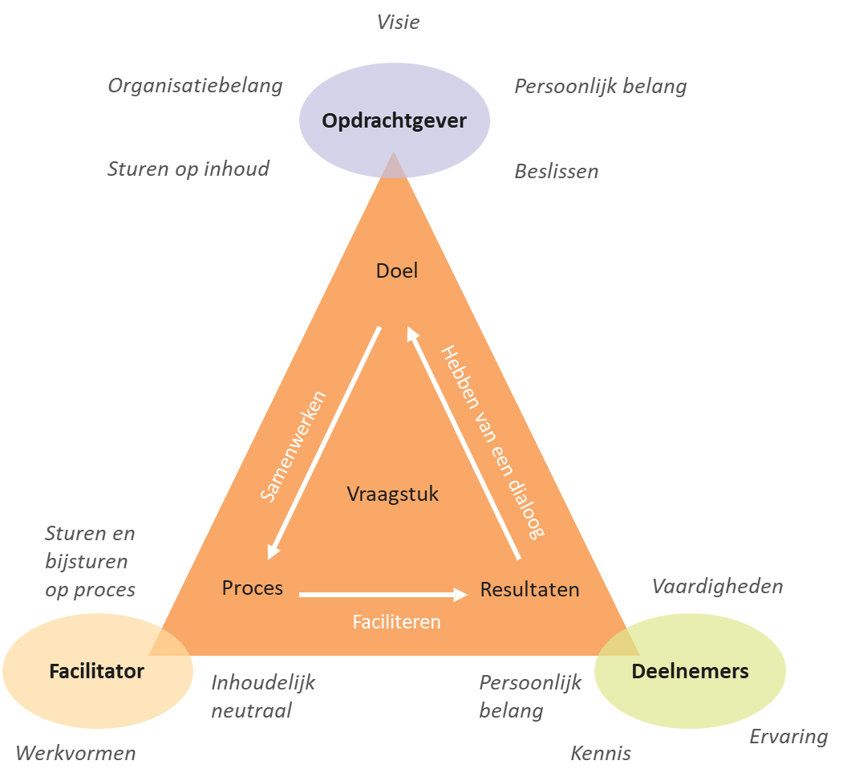
Ontwerpteam
Gedeeld eigenaarschap
Gedragen resultaten ontstaan er als er voor, tijdens én na een bijeenkomst gedeeld eigenaarschap is. Neem jij niet te veel eigenaarschap? Betrek anderen tijdig. Welke verandering beoog jij met de interventie van een interactieve bijeenkomst te bewerkstelligen en van wie vraagt dit gedeeld eigenaarschap voor, tijdens en na de bijeenkomst?

ONTWERPTEAM
Is het belangrijk voorafgaand aan de bijeenkomst meer te weten te komen over wat er nodig is om goed aan te sluiten bij de (behoefte) van de doelgroep?
Ja/nee, want……

Is het belangrijk voor het slagen van de bijeenkomst dat er vooraf, tijdens en na de sessie sprake is van gedeeld eigenaarschap?
Ja/nee, want…..

Zal het voortijdig betrekken van deelnemers of andere mensen ertoe bijdragen dat de follow-up van de bijeenkomst beter is?
Ja/nee, want…..

Heb je 1 of meerdere van vragen hierboven met een ‘JA’ beantwoord, bedenk dan hoe je mensen VOORAF betrekt bij het ontwerp van je bijeenkomst zodat je goed aansluit bij de doelgroep TIJDENS de bijeenkomst. En dat de follow-up NA de bijeenkomst geborgd is.

De vorm waarin je de mensen betrekt kan verschillend zijn. Telefonisch, schriftelijk of face to face. LET OP: face to face met enkele mensen leidt vaak tot het ontwerp van een betere sessie doordat met elkaar de verkenning plaats vindt. Een gesprek met betrokkenen draagt ook bij aan gedeeld eigenaarschap op de inhoud, draagvlak en bewustwording over wat er leeft en speelt, en ieders rol en verantwoordelijkheid voor, tijdens en na de sessie. Dus kies niet te snel om redenen van ‘geen tijd’ voor een telefonische of schriftelijke verkenning.

Ik ga een ontwerpteam samenstellen
Ja/nee, want…..

WAT?
Doelstelling & deliverables

Wat is de historie en de context? Wat heeft er zich afgespeeld dat er nu aanleiding is voor deze (serie van) bijeenkomst(en)?

Wat is de DOELSTELLING van de bijeenkomst?

Wat wil je bereiken met de bijeenkomst? Wat zijn de DELIVERABLES?

Kernvragen (Zie ook pagina 135 van het boek ‘De essentie van een sterke vraag’.)
Een interactieve bijeenkomst bestaat uit drie fasen:
- Opstarten
- Verdiepen
- Afronden
De te beantwoorden kernvragen vormen de KERN van de verdiepingsfase van je workshop. Langs deze weg help je de groep stap voor stap om met de inhoud aan de slag te gaan. Door de inhoud op te splitsen in een aantal te beantwoorden kernvragen reduceer je de complexiteit en vergroot je de focus op een bepaald onderdeel.

Nadat je de kernvragen hebt bedenk je de werkvormen waarmee je tot een antwoord komt op de kernvragen. (Voor het ontwerp van een draaiboek met kernvragen en werkvormen is een aparte template).

Het verdient aanbeveling om de kernvragen samen met het ontwerpteam op te stellen. Of voorafgaand aan de bijeenkomst te toetsen met (een vertegenwoordiging van) de doelgroep of de vragen helder zijn. Je checkt hiermee of je de juiste koers gaat varen en voorkomt dat je tijdens de bijeenkomst onverwachts moet bijstellen omdat de koers niet blijkt te kloppen.

Wat zijn de te beantwoorden KERNVRAGEN? (Dit zijn vaak 3-5 vragen in de verdiepingsfase).

Follow-up?
Hoe zorg je ervoor dat de resultaten ook follow-up krijgen? Wat doe jij daarvoor voor, tijdens en na je sessie? TIP: check bij je ontwerpteam of je daar de eigenaren in hebt zitten die een rol hebben tijdens die follow-up. Na je sessie kom je weer bijeen met het ontwerpteam en heb je het hierover met elkaar. Spreek dit vooraf door met degenen van wie je eigenaarschap verwacht als follow-up. Of zijn mensen zelf verantwoordelijk voor de follow-up en heb jij daarin geen rol?
Beschrijf hier de gewenste follow-up van jouw sessie.

WIE?
ROL | Naam/namen | Betrokkenheid voor/tijdens of na de sessie? | Welke kennis heeft deze persoon? | Mandaat
Initiatiefnemer
Eigenaar van de uitkomsten van de sessie
Opdrachtgever
Belanghebbenden
Deelnemers
Ontwerpteam
Van wie verwacht je welke follow-up na de bijeenkomsten? Betrek diegenen dan bij het ontwerp, zodat zij daar al eigenaar worden van de uitkomsten en meedenken met het ontwerp zodat dit goed aansluit en zij de uitkomsten kunnen omarmen.

TIP: Plan tijdig afstemmingmomenten in. Beschikbaarheid in de agenda’s van betrokkenen kan een bottleneck zijn voor goede afstemming voorafgaand aan de bijeenkomst, waardoor jij te veel eigenaarschap neemt van de bijeenkomst; van het ontwerp en de follow-up.
Hoe zijn de onderlinge verhoudingen: TIP: goede onderlinge verhoudingen zijn cruciaal voor een open dialoog. Als daarin iets moet gebeuren doe dit voorafgaand aan de bijeenkomst.

Wie verstuurt de uitnodiging? (doorgaans is dat de opdrachtgever).

Doelgroepverkenning

Welk belang heeft jouw doelgroep bij deze bijeenkomst? Wat levert hen dat op?

Waar ‘schuurt’ het voor jouw doelgroep? Denk aan andere projecten die lopen die een beroep doen op hun tijd en expertise.

Is er meer synergie mogelijk vanuit Aedes in het benaderen van de doelgroep? Door de doelgroep met verschillende onderwerpen gelijktijdig te benaderen?

Wat motiveert jouw doelgroep om aan deze bijeenkomst deel te nemen?

Wat belemmert hen mogelijkerwijs om met de resultaten van de bijeenkomst aan de slag te gaan?

Hoe kun jij ze na afloop van de bijeenkomst ondersteunen met de resultaten aan de slag de gaan?

HOE?
Aantal en duur van de bijeenkomsten. Is de bijeenkomst eenmalig of maakt de bijeenkomst deel uit van een serie bijeenkomsten? En hoe lang duurt iedere bijeenkomst?
Aantal bijeenkomst(en):

Tijdsduur bijeenkomst(en):

Heb je voldoende voorbereidingstijd?

Ja/nee. Indien nee, hoe ga je daarmee om? Kun je wel aan de randvoorwaarden voldoen om een goede interactieve bijeenkomst te ontwerpen en te realiseren?

Welke wensen en eisen heb je aan de locatie?

